[企業 → 市]
（様式１）
年 月 日
四日市市長 あて
維 持 管 理 活 動 申 出 書
企業ボランティア実施要領に基づき、下記のとおり申し出ます。
申出企業の住所、名称、代表者氏名及び連絡先
住 所
企業名称
代表者氏名
担当者部署名・氏名
電話番号
企業ホームページＵＲＬ
実 施 内 容
①維持管理活動を行う場所
②具体的な活動内容
③維持管理活動予定期間等 |  | 年 月 日から 年 月 日まで
④現場責任者氏名  ・連絡先 |  | （氏名）
 |  | ℡
⑤参加予定人数（参考事項） |  | 人
⑥看板設置希望 |  | 有 ・ 無
※申出にあたっては、作業場所がわかる地図（位置図）を添付してください。（四日市市公開型GISを印刷いただいても構いません）
※②具体的な活動内容は実施する内容がわかるよう記載してください。
（例：除草、樹木の剪定、ゴミ清掃、街路樹枝の剪定等）
※③維持管理活動予定期間は、連続する１年間以上としてください。
※看板の設置は、企業ボランティア実施要領第５条に定める枚数までとします。

[企業 → 市]
（様式１添付資料）
年 月 日
四日市市長 あて
看 板 設 置 申 請 書
維持管理活動を実施するにあたり、企業ボランティア実施要領に基づき下記のとおり看板の設置を申請します。
設置枚数
設置希望場所
※申請にあたっては、設置希望場所がわかる地図（位置図）を添付してください。（四日市市公開型GISを印刷いただいても構いません）

設置する看板については、下記のとおりです。
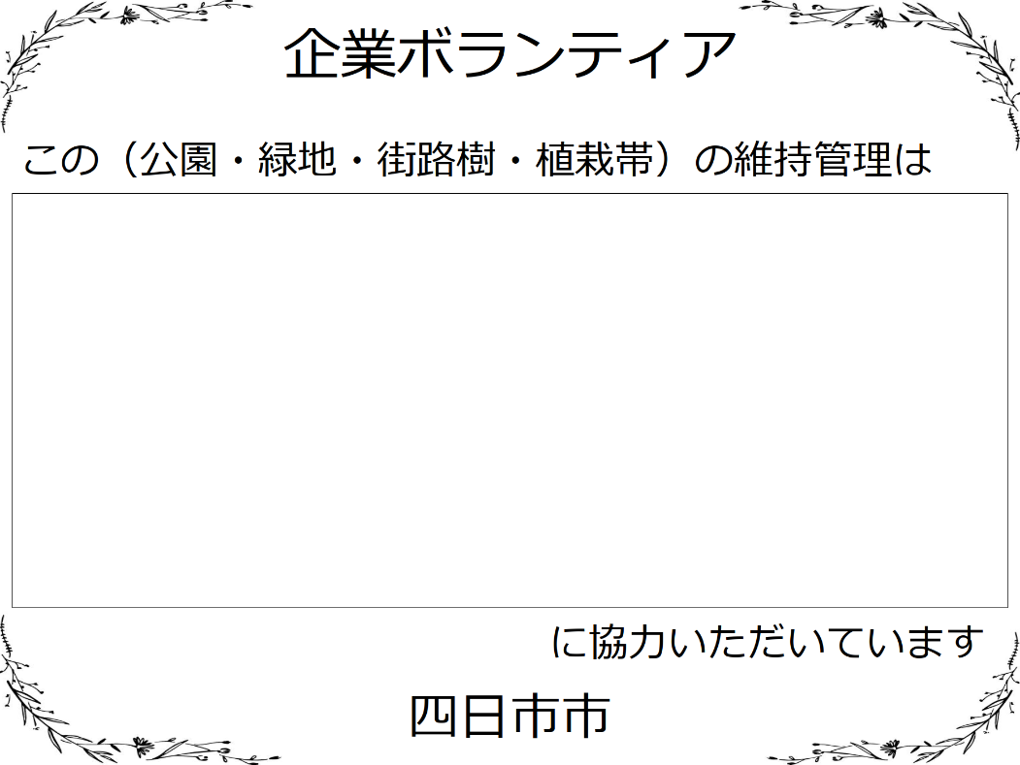

該当するものに○

263mm

110mm

※上記寸法内に納まるサイズとし、不特定多数の市民の目に触れることを了承いただき、社名、企業ロゴなど公序良俗に反しないデザインでの申請をお願いします。
また、そのデータを下記アドレスまで提供してください。
公園緑政課：kouenryokusei@city.yokkaichi.mie.jp
※データの提出をもって知的財産権等の一切の権利を市に譲渡したものとし、市は受理した権利を看板製作以外に使用しません。

